國家發展委員會 新聞稿
110年10月份景氣概況

發布日期：110年11月26日
發布單位：經濟發展處
110年10月景氣對策信號綜合判斷分數為39分，較上月增加1分，燈號續呈紅燈；景氣領先指標續呈上升，同時指標經回溯修正後呈連續3個月上升，反映疫情衝擊影響已漸縮減。
外需部分，受惠全球經濟穩定成長，終端消費需求穩健，加以5G、高效能運算等新興科技應用需求續強，且傳產貨品需求亦持續熱絡，帶動10月貿易、生產及金融面指標持續擴增；內需部分，隨疫情趨穩，且政府推出振興五倍券及各項加碼措施帶動下，批發、零售及餐飲業營業額較去年同期擴增，且勞動市場就業狀況亦持續改善。
展望未來，國內疫情穩定，加上年底消費旺季及政府振興措施帶動下，內需消費可望持續回溫；投資方面，國內半導體供應鏈持續擴大投資，以及綠能投資持續擴增，均有助推升國內投資動能；出口方面，受惠全球經濟持續回升，主要國家推動基礎建設，加以歐美年終採購旺季屆臨，動能可望延續。惟變種病毒疫情肆虐及供應鏈瓶頸問題持續干擾，後續發展仍須審慎關注，並妥為因應。

1.景氣對策信號（詳圖1、圖2）
110年10月為39分，較上月增加1分，燈號續呈紅燈。9項構成項目中，製造業銷售量指數、批發、零售及餐飲業營業額皆由黃紅燈轉呈紅燈，分數各增加1分；海關出口值由紅燈轉呈黃紅燈，分數減少1分；其餘6項燈號不變。個別構成項目說明如下：
- 貨幣總計數M1B變動率：年增率15.1%，與上月持平，燈號續呈紅燈。
- 股價指數變動率：由上月36.6%減至30.5%，燈號續呈紅燈。
- 工業生產指數變動率：由上月下修值11.8%增至12.3%，燈號續呈紅燈。
- 非農業部門就業人數變動率：由上月-0.74%增至-0.52%，燈號續呈藍燈。
- 海關出口值變動率：由上月24.2%減至15.6%，燈號由紅燈轉呈黃紅燈。
- 機械及電機設備進口值變動率：由上月31.0%減至24.0%，燈號續呈紅燈。
- 製造業銷售量指數變動率：由上月下修值8.4%增至12.2%，燈號由黃紅燈轉呈紅燈。
- 批發、零售及餐飲業營業額變動率：由上月上修值7.1%增至13.6%，燈號由黃紅燈轉呈紅燈。
- 製造業營業氣候測驗點：由上月上修值101.8點減至101.3點，燈號續呈黃紅燈。
2.景氣指標
(1)領先指標
- 領先指標不含趨勢指數為103.79，較上月上升0.88%（詳表1、圖3）。
- 7個構成項目經去除長期趨勢後，4項較上月上升，包括工業及服務業受僱員工淨進入率、建築物開工樓地板面積、實質半導體設備進口值、外銷訂單動向指數；其餘3項較上月下滑，分別為：製造業營業氣候測驗點、股價指數、實質貨幣總計數M1B。
(2)同時指標
- 同時指標不含趨勢指數為102.76，較上月上升0.44%（詳表2、圖4）。
- 7個構成項目經去除長期趨勢後，3項較上月上升，包括電力（企業）總用電量、批發、零售及餐飲業營業額、非農業部門就業人數；其餘4項較上月下滑，分別為：工業生產指數、實質機械及電機設備進口值、製造業銷售量指數、實質海關出口值。
(3)落後指標
- 落後指標不含趨勢指數為105.56，較上月上升1.35%（詳表3、圖5）。
- 5個構成項目經去除長期趨勢後，4項較上月上升，包括製造業存貨價值、失業率、製造業單位產出勞動成本指數、金融業隔夜拆款利率，僅全體金融機構放款與投資較上月下滑。

聯 絡 人：經濟發展處吳明蕙處長、郭重附科長
聯絡電話：(02)2316-5851、5346

下次發布日期為 110年12月27日（星期一）下午4時

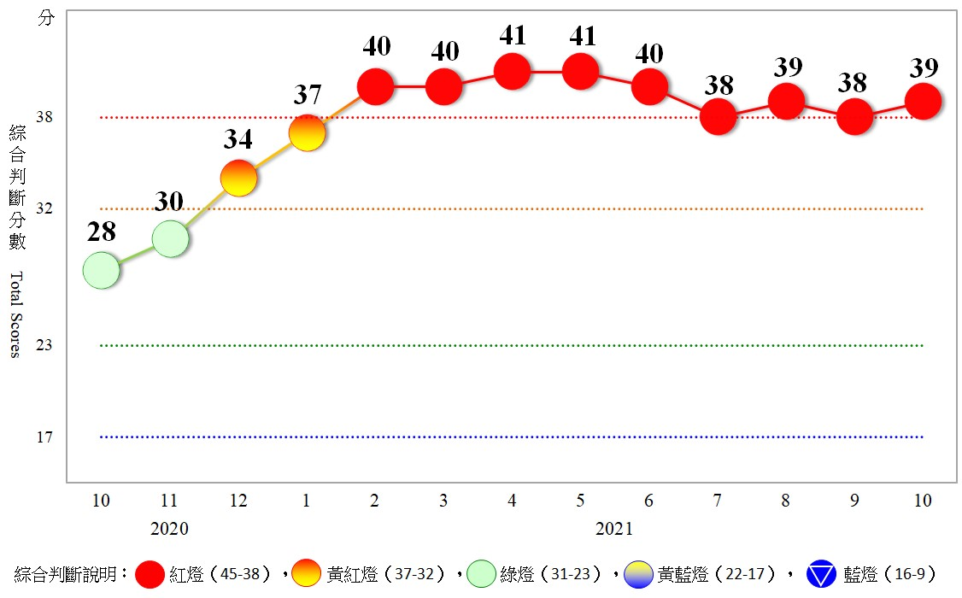
圖1 近1年景氣對策信號走勢圖

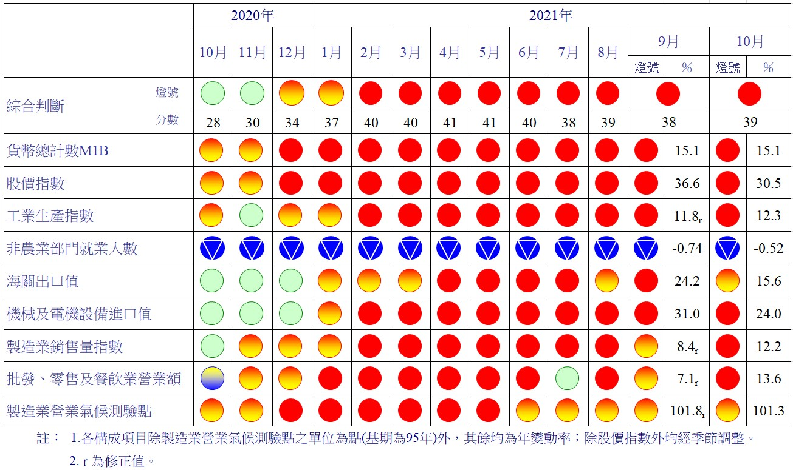
圖2 一年來景氣對策信號

表1 景氣領先指標
指數
項 目 | 110年 (2021)
 | 4月 | 5月 | 6月 | 7月 | 8月 | 9月 | 10月
不含趨勢指數 | 102.10 | 101.45 | 101.18 | 101.46 | 102.09 | 102.88 | 103.79
較上月變動 (%) | -0.72 | -0.64 | -0.27 | 0.28 | 0.62 | 0.78 | 0.88
構成項目¹
外銷訂單動向指數² | 100.77 | 100.65 | 100.61 | 100.63 | 100.71 | 100.86 | 101.02
實質貨幣總計數M1B | 100.82 | 100.78 | 100.72 | 100.63 | 100.51 | 100.38 | 100.26
股價指數 | 100.90 | 100.90 | 100.86 | 100.76 | 100.61 | 100.43 | 100.24
工業及服務業受僱員工淨進入率³ | 98.75 | 98.19 | 98.21 | 98.99 | 100.16 | 101.43 | 102.69
建築物開工樓地板面積⁴ | 99.23 | 99.06 | 98.97 | 99.02 | 99.19 | 99.50 | 99.99
實質半導體設備進口值 | 100.01 | 99.96 | 99.97 | 100.09 | 100.31 | 100.59 | 100.89
製造業營業氣候測驗點 | 101.21 | 100.99 | 100.74 | 100.46 | 100.18 | 99.88 | 99.57
註：1.本表構成項目指數為經季節調整、剔除長期趨勢，並平滑化與標準化後之數值。以下表同。
2.外銷訂單動向指數採用以家數計算之動向指數。
3.淨進入率＝進入率—退出率。
4.建築物開工樓地板面積僅包含住宿類（住宅）、商業類、辦公服務類、工業倉儲類4項統計資料。
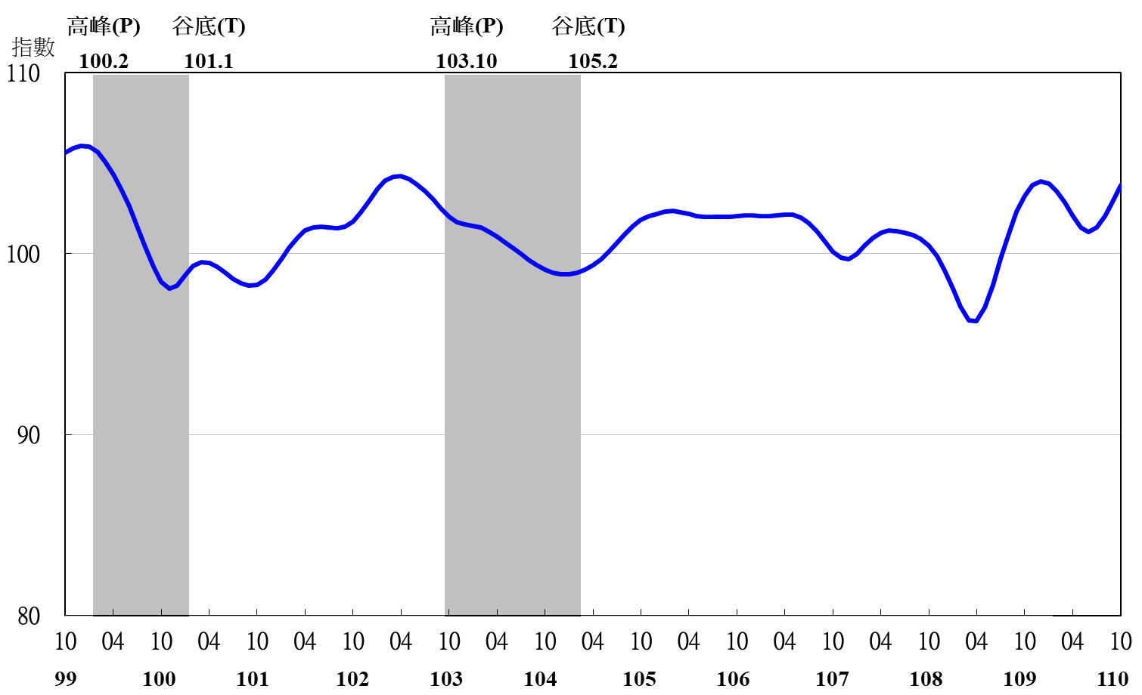

圖3 領先指標不含趨勢指數走勢圖

註：陰影區表景氣循環收縮期，以下圖同。
表2 景氣同時指標
指數
項 目 | 110年 (2021)
 | 4月 | 5月 | 6月 | 7月 | 8月 | 9月 | 10月
不含趨勢指數 | 103.03 | 102.63 | 102.16 | 101.93 | 102.00 | 102.31 | 102.76
較上月變動 (%) | -0.15 | -0.39 | -0.45 | -0.23 | 0.06 | 0.31 | 0.44
構成項目
工業生產指數 | 101.18 | 101.21 | 101.17 | 101.05 | 100.89 | 100.73 | 100.57
電力(企業)總用電量 | 100.39 | 100.49 | 100.55 | 100.77 | 101.18 | 101.82 | 102.64
製造業銷售量指數 | 101.32 | 101.40 | 101.40 | 101.34 | 101.25 | 101.14 | 101.02
批發、零售及餐飲業營業額 | 101.32 | 100.99 | 100.68 | 100.57 | 100.73 | 101.05 | 101.43
非農業部門就業人數 | 99.76 | 99.05 | 98.44 | 98.12 | 98.08 | 98.21 | 98.42
實質海關出口值 | 100.62 | 100.60 | 100.54 | 100.47 | 100.40 | 100.34 | 100.28
實質機械及電機設備進口值 | 100.82 | 100.82 | 100.80 | 100.77 | 100.71 | 100.60 | 100.47

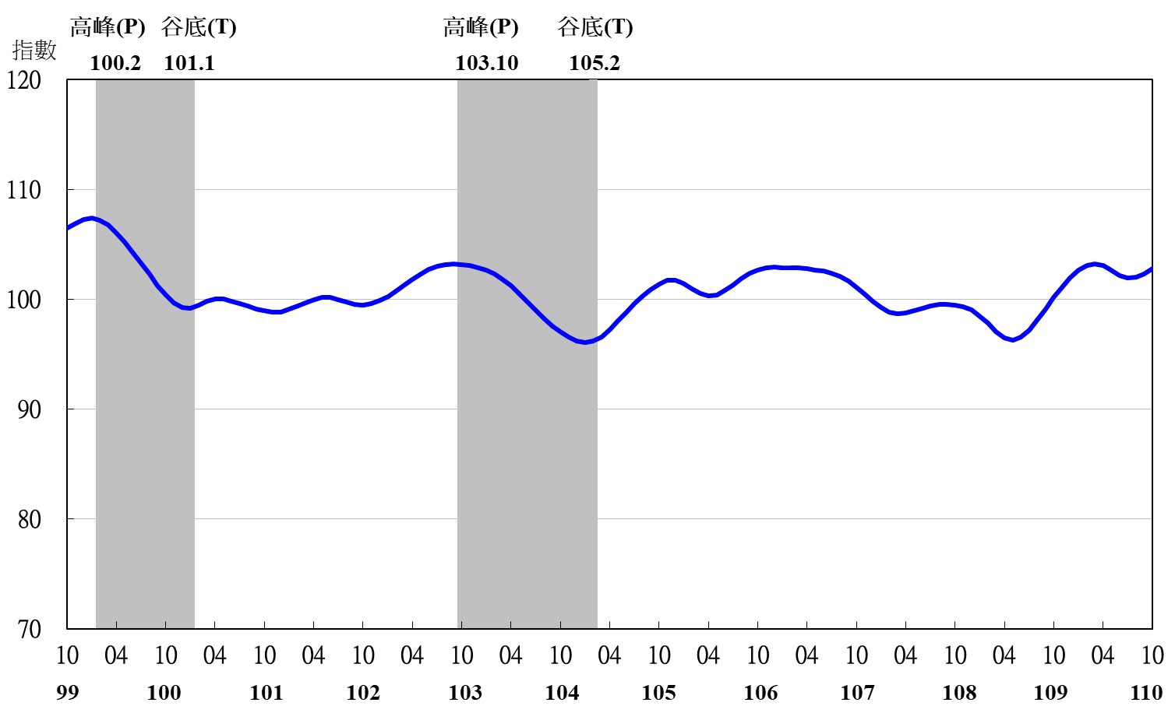
圖4 同時指標不含趨勢指數走勢圖

表3 景氣落後指標
指數
項 目 | 110年 (2021)
 | 4月 | 5月 | 6月 | 7月 | 8月 | 9月 | 10月
不含趨勢指數 | 99.01 | 99.55 | 100.31 | 101.42 | 102.76 | 104.15 | 105.56
較上月變動 (%) | 0.48 | 0.54 | 0.77 | 1.11 | 1.32 | 1.36 | 1.35
構成項目
失業率¹ | 99.76 | 99.27 | 98.94 | 98.95 | 99.24 | 99.70 | 100.22
製造業單位產出勞動成本指數 | 98.79 | 98.92 | 99.20 | 99.63 | 100.11 | 100.58 | 101.05
金融業隔夜拆款利率 | 99.98 | 99.99 | 100.00 | 100.01 | 100.02 | 100.03 | 100.04
全體金融機構放款與投資 | 100.54 | 100.66 | 100.74 | 100.76 | 100.71 | 100.61 | 100.49
製造業存貨價值 | 99.88 | 100.69 | 101.46 | 102.18 | 102.84 | 103.46 | 104.07
註：1.失業率取倒數計算。

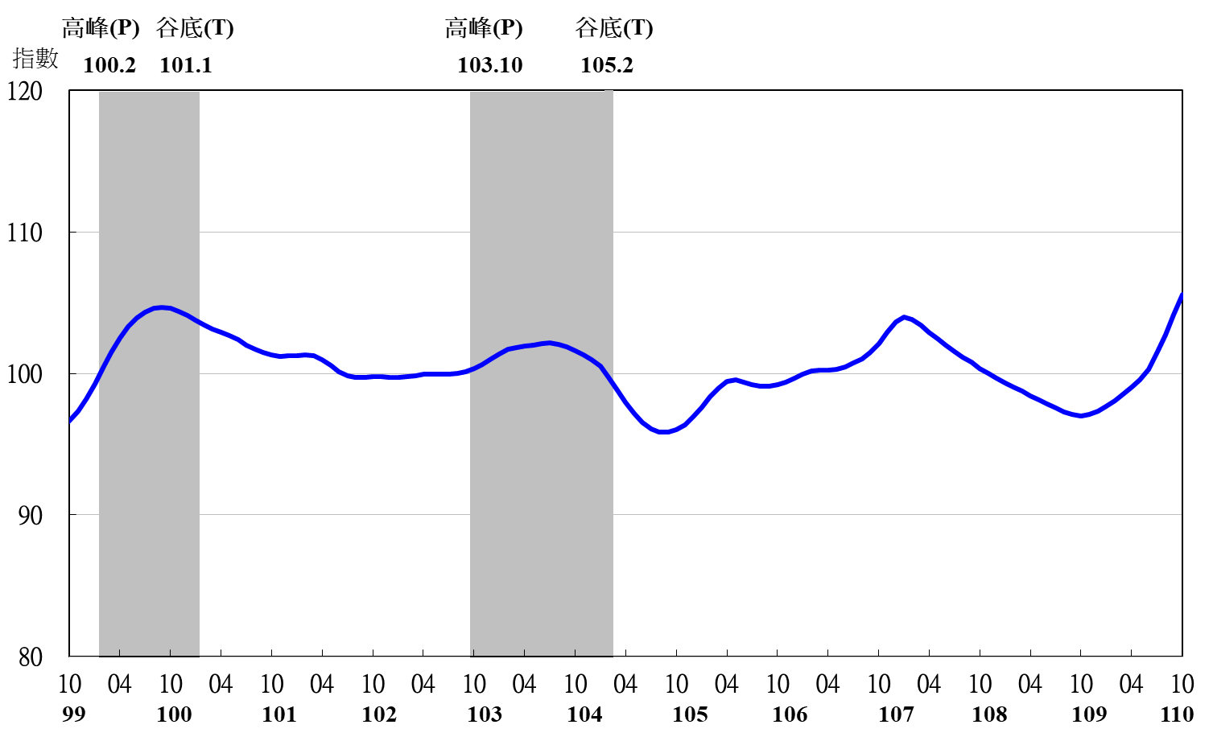
圖5 落後指標不含趨勢指數走勢圖

